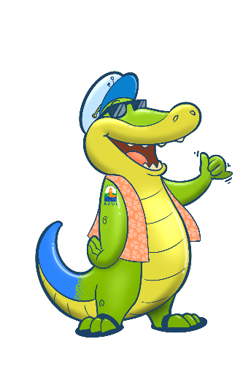
INVITACION A RESIDENTES
“Participación a mejoramiento del ornato y sitos de recreación”

Se invita a los Residentes de Puerto Azul que de manera voluntaria deseen participar y colaborar en la presentación de propuestas (ideas y/o proyectos) que en lo posible contengan bosquejos o bocetos con el propósito de lograr:

1.- El complemento de diseño del Parque Redondel (actual posicionamiento de la Pileta).

2.- Desarrollo ornamental de Parque Confraternidad (incluye su malecón y muelle).

El objetivo fundamental del cometido, es lograr aprovechar los mencionados espacios como atractivos de uso familiar e iconos de identificación particular de nuestra ciudadela, bajo los conceptos de aceptación mayoritaria y sentido de propiedad por parte de la Comunidad.

Solicitamos y aspiramos recibir las propuestas a la brevedad posible y como máximo hasta el 31 de marzo del 2020. Luego de la recepción de la idea de proyecto trabajaremos para socializarlo con la comunidad y consolidar las mejores ideas a éste sentido y ambicioso planteamiento.

Buscamos intervenir y hacer participar al Municipio para en conjunto fortalecer las adecuaciones citadas, mantenernos dentro de las regulaciones municipales y buscar comprometer a la Autoridad a la pronta consecución de los referidos proyectos.

Gral. Pedro Machado Orellana
Presidente del Comité de Puerto Azul

